ESCOLA SENAI

“PROF. DR. EURYCLIDES DE JESUS ZERBINI”

Anna Flávia Costa Rodrigues

João Pedro Pereira Darzan

Michel Fidélis Michelassi

Vinícius Damião Silveira

**Sistema EsAtCh**

Campinas SP

2022

Anna Flávia Costa Rodrigues

João Pedro Pereira Darzan

Michel Fidélis Michelassi

Vinícius Damião Silveira

**Sistema EsAtCh**

Projeto apresentado à Escola SENAI “Prof. Dr. Euryclides de Jesus Zerbini” para obtenção do certificado de conclusão do Curso Técnico de Desenvolvimento de Sistemas.

Orientadores: DOUGLAS DE CASSIO QUINZANI GASPAR E PAULO HENRIQUE PANSANI

Campinas SP

2022

Anna Flávia Costa Rodrigues

João Pedro Pereira Darzan

Michel Fidélis Michelassi

Vinícius Damião Silveira

**Sistema EsAtCh**

Trabalho de conclusão de curso aprovado como requisito parcial para obtenção do grau de técnico, do curso Técnico de Desenvolvimento de Sistemas da Escola SENAI “Prof. Dr. Euryclides de Jesus Zerbini”.

**BANCA EXAMINADORA**

1º Examinador

2º Examinador

3º Examinador

Campinas SP

2022

**DEDICATÓRIA**

Homenagem ou dedicação do trabalho a outras pessoas.

**AGRADECIMENTOS**

Registro de agradecimento àqueles que contribuíram para a realização do trabalho.

**EPÍGRAFE**

**“A menos que modifiquemos a nossa maneira de pensar, não seremos capazes de resolver os problemas causados pela forma como nos acostumamos a ver o mundo”.****Albert Einstein**

**SUMÁRIO**

1 INTRODUÇÃO 8

2 JUSTIFICATIVA 9

3 OBJETIVOS 10

3.1. Objetivos Gerais 10

3.2. Objetivos Específicos 10

*4* PRODUCT BACKLOG 11

5 REQUISITOS NÃO FUNCIONAIS 12

6 PREMISSAS 13

7 RESTRIÇÕES 14

8 ANÁLISE DE RISCOS DE UM PROJETO 15

8.1. Nível e Planos de Ação para os Riscos 15

8.2. Planos de ação 16

9 SPRINTS 17

9.1. Primeiro Sprint 17

9.1.1. Product Backlog 17

9.1.2. Sprint Backlog 17

9.1.3. Burn Down Chart 18

9.1.4. Diagramas 18

9.1.5. Plano de testes 18

9.1.5.1. Resultados 18

9.1.6. Kanban e Retrospectiva 19

9.2. Segundo Sprint 23

9.2.1. Product Backlog 23

9.2.2. Sprint Backlog 25

9.2.3. Burn Down Chart 25

9.2.4. Diagramas 25

9.2.5. Plano de testes 26

9.2.5.1. Resultados 28

9.2.6. Kanban e Retrospectiva 31

9.3. Terceiro Sprint 35

9.3.1. Product Backlog 35

9.3.2. Sprint Backlog 36

9.3.3. Burn Down Chart 37

9.3.4. Diagramas 38

9.3.5. Plano de testes 49

9.3.5.1. Resultados 54

9.3.6. Kanban e Retrospectiva 59

10 Modelo de Dados 63

10.1. Diagrama de Entidade e Relacionamento 63

10.2. Modelo lógico do banco de dados 64

11 PRINCIPAIS TELAS DO SISTEMA 65

12 CONCLUSÃO 66

12.1. Escreva os resultados obtidos 66

12.2. Constatações 66

12.3. Sugestões de possíveis aperfeiçoamentos técnicos 66

13 REFERÊNCIAS 67

14 GLOSSÁRIO 68

15 ANEXOS 69

# INTRODUÇÃO

O sistema EsAtCh é um conjunto de sistemas produzido para ajudar a otimizar a comunicação entre os departamentos da empresa, esse conjunto apresenta um sistema de gestão de estoque, feito para ajudar a manter o estoque sempre atualizado e de fácil acesso para mudanças, um sistema de chamados, feito para facilitar a comunicação entre departamentos, informando erros e classificando o nível de importância do chamado e da resolução dele, por fim temos o sistema de gestão de ativos, que servirá para manter informado a situação das máquinas dentro da empresa.

# JUSTIFICATIVA

o estado dos ativos dentro da empresa, adicionar novos ativos e exclui-los.

Entre as dificuldades que uma empresa apresenta em seu horário de trabalho, a comunicação é uma das principais dificuldades, mesmo sendo algo fundamental para desenvolver qualquer tipo de trabalho. Além da comunicação, o gerenciamento de ativos e estoques dentro das empresas também atrapalham o desenvolvimento do trabalho do funcionário por conta da dificuldade em manter um estoque organizado e atualizado, e informar os ativos das máquinas dentro da empresa.

Por fim, o sistema de chamado será um diferencial, já que esse tipo de sistema é feito para a interação entre empresa e cliente, porém, dentro do sistema EsAtCh, a relação será entre departamentos da empresa, tornando a resolução de problemas e a comunicação otimizada, dentro do sistema de chamados será possível descreve-lo, classificar o grau de necessidade do chamado e por fim, classificar como foi a resolução do seu problema, gerando um feedback para a empresa sobre o desempenho dos funcionários.

# OBJETIVOS

# Objetivos Gerais

Desenvolver um sistema que apresente funções de gerenciamento de estoque, visualização de ativos e solicitações de apoio entre departamentos.

# Objetivos Específicos

*Objetivos do sistema*

* Contribuir com a comunicação entre departamentos.
* Facilitar o gerenciamento de estoque da empresa.
* Controlar os ativos dentro da empresa.

*Objetivos de Desenvolvimento*

* Construir o banco de dados com o MySql.
* Utilizar a linguagem C# para desenvolver o aplicativo desktop.
* Utilizar as linguagens HTML, CSS e JavaScript para desenvolver o aplicativo WEB.
* Utilizar a linguagem Java para desenvolver o aplicativo Android.
* Realizar teste durante o desenvolvimento para identificar erros.

# PRODUCT BACKLOG

*Sistema de Gerenciamento de Estoque*

RF01 – Apresentar estoque.

RF02 – Adicionar produtos ao estoque.

RF03 – Editar valores dos produtos.

RF04 – Enviar relatório sobre o estoque.

RF05 – Atualizar dados do estoque.

*Sistema de gerenciamento de Ativos.*

RF06 – Apresentar ativos.

RF07 – Enviar relatório sobre os ativos.

RF08 – Atualizar os dados dos ativos.

*Sistema de chamados.*

RF09 – Solicitar chamados.

RF010 – Classificar resolução dos chamados.

RF011 – Visualizar os seus chamados enviados.

*Administrador*

RF012 – Visualizar todos os chamados.

RF013 – Adicionar ativos.

RF014 – Alterar status dos ativos.

RF015 – Visualizar relatórios de ativos.

RF016 – Visualizar relatórios de estoque.

# REQUISITOS NÃO FUNCIONAIS

RNF01 – Tela de fácil interação com o usuário, impedindo confusões.

RFN02 – Cores agradáveis para o usuário.

# PREMISSAS

* O projeto será realizado por quatro pessoas.
* O sistema precisa estar conectado a um banco MySql para conseguir espelhar as informações guardadas, como o login, estoque, ativos e chamados.
* O sistema feito para WEB utiliza o Visual Studio Code e o Visual Studio 2019, sendo desenvolvido com as linguagens HTML, CSS e JavaScript em MVC.
* O sistema feito para desktop utiliza o Visual Studio 2019 com a linguagem C#.
* O sistema feito para Android utiliza o Android Studio com o sistema operacional Android.
* As ferramentas que foram necessárias para fazer o design foram o Figma, Canva e o Trello para fazer a organização dos Sprints.

# RESTRIÇÕES

* O aplicativo será utilizado apenas por Android, ele não é compatível com IOS.
* O sistema irá funcionar apenas se o usuário for cadastrado dentro do aplicativo.
* O sistema não é desenvolvido durante finais de semana e feriados.
* O sistema deve ser entregue até a data limite estabelecida, no dia 16 de dezembro de 2022.
* O sistema só funciona caso esteja conectado a um banco MySql.

# ANÁLISE DE RISCOS DE UM PROJETO

# Nível e Planos de Ação para os Riscos

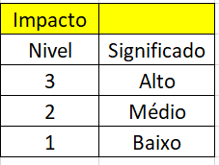 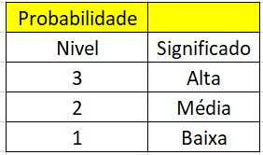

# Planos de ação

|  |  |
| --- | --- |
| ID | Resolução |
| 1 | Trabalhar em atividades que não necessitam do uso da internet, como a organização das tarefas a serem realizadas, adiantar a documentação ou continuar a programação em tópicos que não precisem da internet. |
| 2 | Se reunir com o grupo para podermos colocar tudo em ordem, como um planning meeting sprint. |
| 3 | Entrar em contato com o integrante de forma remota e verificar o que pode ser feito, caso o trabalho possa ser feito por outro integrante ou se pode ser feito no próximo dia. |
| 4 | Caso não haja tempo, se organizar para tentar ficar até mais tarde no Senai, ou outro integrante que esteja com trabalho adiantado possa ajudar os outros para evitar que ocorra mais atrasos. |
| 5 | Verificar o que está ocorrendo, se reunir com o grupo e assim ajudar o integrante, dividindo seu trabalho de forma igual para os outros membros |
| 6 | Caso ocorra dificuldade com a linguagem, o integrante pode buscar ajuda com o professor ou tirar um tempo para estudar mais a linguagem, planejando certo para não ocorrer atrasos. |
| 7 | Se houver problemas com o banco de dados, os integrantes devem realizar as tarefas que não envolvem o banco de dados. |

# SPRINTS

# Primeiro Sprint

No primeiro Sprint, focamos em desenvolver, primeiramente, o wireframe de todas as telas que faríamos dentro do E-commerce, aplicação Android e a aplicação Desktop.

# Product Backlog

Não houve alterações do Product Backlog inicial.

# Sprint Backlog

Nesse primeiro sprint não fizemos nenhum requisitos funcionais.

# Burn Down Chart

Gráfico Burn Down referente ao primeiro sprint, do dia 08/08 ao dia 02/09. Nesse primeiro sprint tivemos uma estimativa de tempo de 67 horas, totalizando aproximadamente três horas e trinta minutos para cada dia. Vendo o gráfico, podemos ver que mesmo com alguns problemas, terminamos o Sprint no tempo estimado.

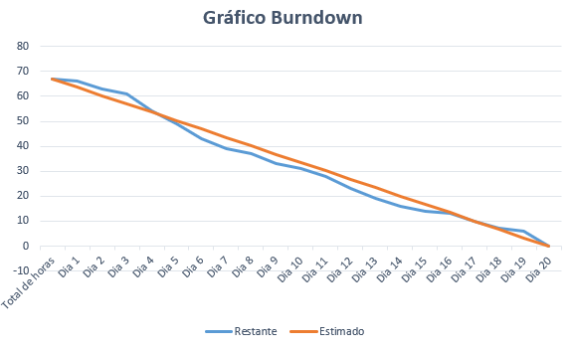

Imagem 1 – Burn Down Chart.

# Diagramas

Não houveram diagramas nesse Sprint.

# Plano de testes

Não houveram testes nesse Sprint.

# Resultados

Não houve resultados nesse Sprint.

# Kanban e Retrospectiva

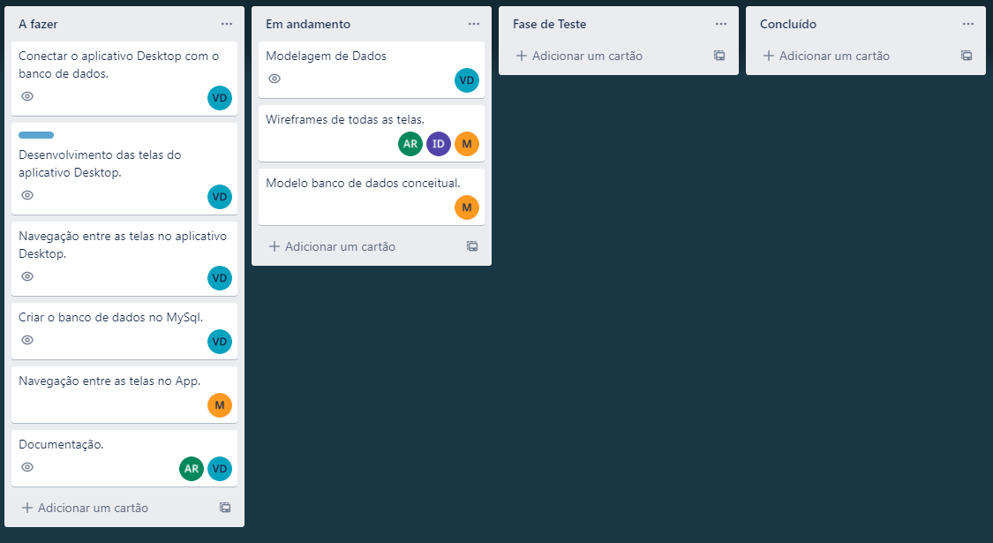

Imagem 2 – Primeira semana – 1° Sprint.

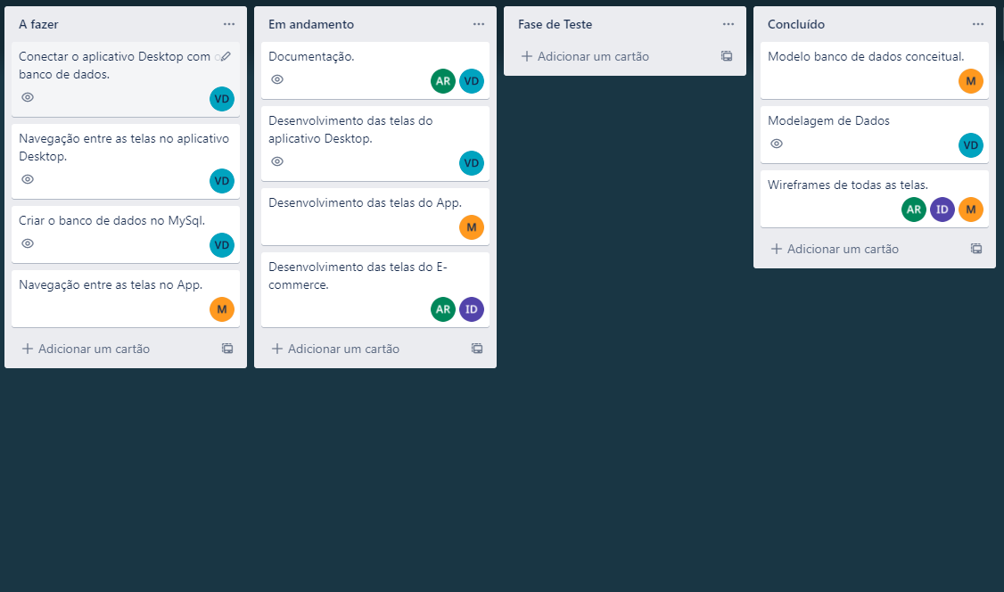

Imagem 3 – Segunda semana – 2° Sprint.

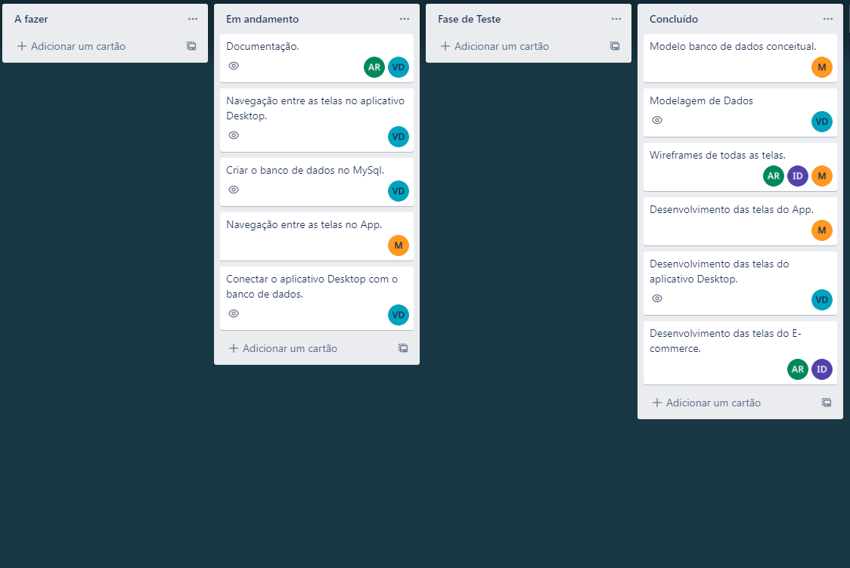

Imagem 4 – Terceira semana – 1° Sprint.

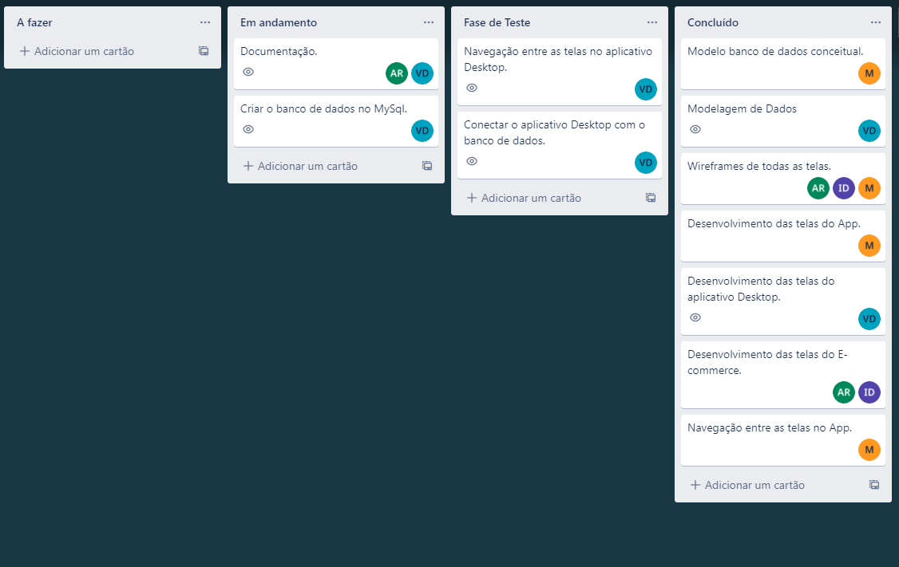

Imagem 5 – Quarta semana – 1° Sprint

No meio do Sprint, já estávamos desenvolvendo as páginas WEB e as telas do Android, porém na parte do desenvolvimento da aplicação Desktop, ocorreram problemas que atrasaram um pouco a meta estabelecida para esse Sprint, o programa que estava sendo desenvolvido com o framework de código aberto, Electron, não estava conectando com o banco de dados, então, migramos para o C# Forms, que seria semelhante ao programa pensado primeiramente. Após os problemas serem resolvidos, conseguimos cumprir a meta para o primeiro Sprint em todas as áreas.

# Segundo Sprint

Nesse segundo sprint focamos em desenvolver no E-commerce as páginas de pagamento, já que devido a nossa planning meeting sprint, decidimos que o site iria ficar melhor se fosse um E-commerce e não uma aplicação que reproduziria o que a aplicação desktop faria. Na aplicação desktop, produzimos a visualização dos ativos, puxando os dados do banco de dados MySQL, também fizemos a visualização de estoque, e a solicitação de chamados.

# Product Backlog

Nesse sprint excluímos alguns requisitos funcionais, tiramos o **RF01 – Cadastro e Login de Usuários; RF03 – Excluir itens do estoque; RF05 – Excluir Ativos do sistema; RF09 – Excluir o chamado; RF10 – Excluir usuários; RF11 – Promover usuários a administradores**; Também acrescentamos alguns requisitos funcionais que faltaram, como o **RF01 – Apresentar estoque; RF04 – Enviar relatório sobre o estoque; RF05 – Atualizar dados do estoque; RF06 – Apresentar ativos; RF07 – Enviar relatório sobre os ativos; RF08 – Atualizar os dados dos ativos**; Por fim, mudamos as funções do administrador, conforme foi conversado e decidido em grupo, agora sendo, **RF011 – Visualizar chamados; RF012 – Responder chamados; RF013 – Adicionar ativos; RF014 – Alterar status dos ativos; RF015 – Visualizar relatórios de ativos; RF016 – Visualizar relatórios de estoque;**

*Sistema de Gerenciamento de Estoque*

RF01 – Apresentar estoque.

RF02 – Adicionar produtos ao estoque.

RF03 – Editar valores dos produtos.

RF04 – Enviar relatório sobre o estoque.

RF05 – Atualizar dados do estoque.

*Sistema de gerenciamento de Ativos.*

RF06 – Apresentar ativos.

RF07 – Enviar relatório sobre os ativos.

RF08 – Atualizar os dados dos ativos.

*Sistema de chamados.*

RF09 – Solicitar chamados.

RF010 – Classificar resolução dos chamados.

*Administrador*

RF011 – Visualizar chamados.

RF012 – Responder chamados.

RF013 – Adicionar ativos.

RF014 – Alterar status dos ativos.

RF015 – Visualizar relatórios de ativos.

RF016 – Visualizar relatórios de estoque.

# Sprint Backlog

RF01 – Apresentar estoque.

RF06 – Apresentar ativos.

RF09 – Solicitar chamados.

# Burn Down Chart

Gráfico Burn Down referente ao primeiro sprint, do dia 05/09 ao dia 30/09. Nesse primeiro sprint tivemos uma estimativa de tempo de 67 horas, totalizando aproximadamente três horas e trinta minutos para cada dia. Vendo o gráfico, podemos ver que apenas no começo do sprint tivemos algumas dificuldades, mas mesmo assim terminamos o sprint no tempo estimado.

Imagem 6 – Burn Down Chart.

# Diagramas

Não houveram diagramas nesse Sprint.

# Plano de testes

|  |  |
| --- | --- |
|  | Caso de teste - 01 |
|  | Funcionalidade: Navegação de telas |
| Etapas | Funções |
| 1 | Abrir o programa |
| 2 | Mostrar o menu principal com todos os sistemas. |
| 3 | Ir para a página principal do sistemas e clicar em um dos sistemas. |
| 4 | Apertar a seta para voltar ao menu principal. |
|  | Expectativa |
|  | O usuário conseguirá navegar entre as telas do sistema sem erros. |
|  | Data |
|  | 06/09/2022 |
|  | Criador |
|  | Michel e Vinícius |

|  |  |
| --- | --- |
|  | Caso de teste - 02 |
|  | Funcionalidade: Apresentar estoque |
| Etapas | Funções |
| 1 | Clicar em no ícone do sistema de gerenciamento de estoque no menu principal. |
| 2 | Abrir a página do gerenciamento de estoque. |
| 3 | Exibir na ListView todas os produtos e suas informações. |
|  | Expectativa |
|  | O usuário conseguirá visualizar o estoque. |
|  | Data |
|  | 16/09/2022 |
|  | Criador |
|  | Michel e Vinícius |

|  |  |
| --- | --- |
|  | Caso de teste - 03 |
|  | Funcionalidade: Apresentar ativos |
| Etapas | Funções |
| 1 | Clicar em no ícone do sistema de gerenciamento de ativos no menu principal. |
| 2 | Abrir a página do gerenciamento de ativos. |
| 3 | Exibir na ListView todas os ativos e suas informações. |
|  | Expectativa |
|  | O usuário conseguirá visualizar todos os ativos. |
|  | Data |
|  | 23/09/2022 |
|  | Criador |
|  | Michel e Vinícius |

|  |  |
| --- | --- |
|  | Caso de teste - 04 |
|  | Funcionalidade: Solicitar chamado |
| Etapas | Funções |
| 1 | Clicar em no ícone do sistema de chamados no menu principal. |
| 2 | Abrir a página de chamados. |
| 3 | Preencher os dados pedidos na página. |
| 4 | Clicar no botão solicitar para enviar o chamado. |
| 5 | Armazenar o chamado dentro do banco de dados. |
|  | Expectativa |
|  | O usuário conseguirá enviar os chamados. |
|  | Data |
|  | 28/09/2022 |
|  | Criador |
|  | Vinícius |

|  |  |  |
| --- | --- | --- |
|  |  |  |
|  |  |  |
|  |  |  |
|  |  |  |

# Resultados

|  |  |  |  |
| --- | --- | --- | --- |
|  | Resultado de teste - 01 |  |  |
|  | Funcionalidade: Navegação de telas |  |  |
| Teste | Executor | Data | Resultado |
| 1 | Vinícius | 05/09 | Sucesso |
| 2 | Vinícius | 05/09 | Sucesso |
| 3 | Vinícius | 05/09 | Sucesso |
| 4 | Vinícius | 05/09 | Sucesso |
| 5 | Vinícius | 05/09 | Sucesso |
| 6 | Michel | 06/09 | Sucesso |
| 7 | Michel | 06/09 | Sucesso |
| 8 | Michel | 06/09 | Sucesso |
|  | Inesperado |  |  |
|  | Não houveram erros durante esse teste. |  |  |

|  |  |  |  |
| --- | --- | --- | --- |
|  | Resultado de teste - 02 |  |  |
|  | Funcionalidade: Apresentar estoque |  |  |
| Teste | Executor | Data | Resultado |
| 1 | Vinícius | 13/09 | Sucesso |
| 2 | Vinícius | 13/09 | Sucesso |
| 3 | Vinícius | 13/09 | Sucesso |
| 4 | Vinícius | 15/09 | Sucesso |
| 5 | Vinícius | 15/09 | Sucesso |
| 6 | Vinícius | 15/09 | Sucesso |
| 7 | Vinícius | 15/09 | Sucesso |
| 8 | Vinícius | 15/09 | Sucesso |
| 9 | Michel | 15/09 | Sucesso |
| 10 | Michel | 15/09 | Sucesso |
| 11 | Michel | 15/09 | Sucesso |
|  | Inesperado |  |  |
|  | Não houveram erros durante esse teste. |  |  |

|  |  |  |  |
| --- | --- | --- | --- |
|  | Resultado de teste - 03 |  |  |
|  | Funcionalidade: Apresentar Ativos |  |  |
| Teste | Executor | Data | Resultado |
| 1 | Vinícius | 20/09 | Sucesso |
| 2 | Vinícius | 20/09 | Sucesso |
| 3 | Vinícius | 20/09 | Sucesso |
| 4 | Vinícius | 20/09 | Sucesso |
| 5 | Vinícius | 21/09 | Sucesso |
| 6 | Vinícius | 21/09 | Sucesso |
| 7 | Michel | 21/09 | Sucesso |
| 8 | Michel | 21/09 | Sucesso |
| 9 | Michel | 22/09 | Sucesso |
| 10 | Michel | 22/09 | Sucesso |
| 11 | Michel | 22/09 | Sucesso |
|  | Inesperado |  |  |
|  | Não houve erros durante esse teste. |  |  |

|  |  |  |  |
| --- | --- | --- | --- |
|  | Resultado de teste - 04 |  |  |
|  | Funcionalidade: Solicitar chamado |  |  |
| Teste | Executor | Data | Resultado |
| 1 | Vinícius | 23/09 | Parcial |
| 2 | Vinícius | 23/09 | Parcial |
| 3 | Vinícius | 23/09 | Parcial |
| 4 | Vinícius | 23/09 | Parcial |
| 5 | Vinícius | 26/09 | Parcial |
| 6 | Vinícius | 26/09 | Sucesso |
| 7 | Vinícius | 26/09 | Sucesso |
| 8 | Vinícius | 26/09 | Sucesso |
| 9 | Vinícius | 27/09 | Sucesso |
| 10 | Vinícius | 27/09 | Sucesso |
| 11 | Vinícius | 27/09 | Sucesso |
|  | Inesperado |  |  |
|  | Não estava chegando os dados na ordem correta no banco de dados. |  |  |
|  | Erros |  |  |
|  | O comando enviado para o banco de dados estava errado, os atributos estavam na ordem errada e por isso não chegava certo no banco de dados. |  |  |
|  | Solução |  |  |
|  | Corrigimos a ordem que estava sendo colocada no comando, e adequamos para que ficasse igual a do banco de dados. |  |  |

# Kanban e Retrospectiva

Imagem 7 – Primeira semana – 2° Sprint.

Imagem 8 – Segunda semana – 2° Sprint.

Imagem 9 –Terceira semana – 2° Sprint.

Imagem 10 – Quarta semana – 2° Sprint.

No entanto, nesse sprint não conseguimos utilizar na aplicação desktop um método que conseguisse identificar quando o computador estivesse ligado ou desligado. Já na parte de Android, encontramos um empecilho, a IDE não suportou o google charts e tivemos que optar por WebView para que esse problema fosse solucionado. Mesmo com alguns problemas, o sprint terminou como o planejado, apenas atrasando um pouco a parte de Android.

# Terceiro Sprint

No terceiro sprint, o grupo focou na parte individual de cada um, com isso, foram terminados a API de retorno de feedback do E-commerce, a aplicação Desktop está na parte final, com apenas algumas funcionalidades do administrador a fazer e a aplicação Android falta aplicar a lógica da aplicação Desktop e adaptá-la para o Web Service.

# Product Backlog

Durante esse sprint, não houve mudanças significativas no Product Backlog, a única mudança feita foi a remoção do **RF012 – Responder chamados.**

*Sistema de Gerenciamento de Estoque*

RF01 – Apresentar estoque.

RF02 – Adicionar produtos ao estoque.

RF03 – Editar valores dos produtos.

RF04 – Enviar relatório sobre o estoque.

RF05 – Atualizar dados do estoque.

*Sistema de gerenciamento de Ativos.*

RF06 – Apresentar ativos.

RF07 – Enviar relatório sobre os ativos.

RF08 – Atualizar os dados dos ativos.

*Sistema de chamados.*

RF09 – Solicitar chamados.

RF010 – Classificar resolução dos chamados.

RF011 – Visualizar os seus chamados enviados.

*Administrador*

RF012 – Visualizar todos os chamados.

RF013 – Adicionar ativos.

RF014 – Alterar status dos ativos.

RF015 – Visualizar relatórios de ativos.

RF016 – Visualizar relatórios de estoque.

# Sprint Backlog

RF02 – Adicionar produtos ao estoque.

RF03 – Editar valores dos produtos.

RF04 – Enviar relatório sobre o estoque.

RF05 – Atualizar dados do estoque.

RF07 – Enviar relatório sobre os ativos.

RF08 – Atualizar os dados dos ativos.

RF010 – Classificar resolução dos chamados.

RF011 – Visualizar os seus chamados enviados.

RF012 – Visualizar todos os chamados.

# Burn Down Chart

Gráfico Burn Down referente ao primeiro sprint, do dia 03/10 ao dia 28/10. Nesse terceiro sprint tivemos uma estimativa de tempo de 68 horas, totalizando aproximadamente três horas e trinta minutos para cada dia. Vendo o gráfico, podemos ver que nesse sprint tudo ocorreu da forma esperada, sem atrasar as tarefas.

Imagem 11 – Burn Down Chart.

# Diagramas

Diagrama de classe

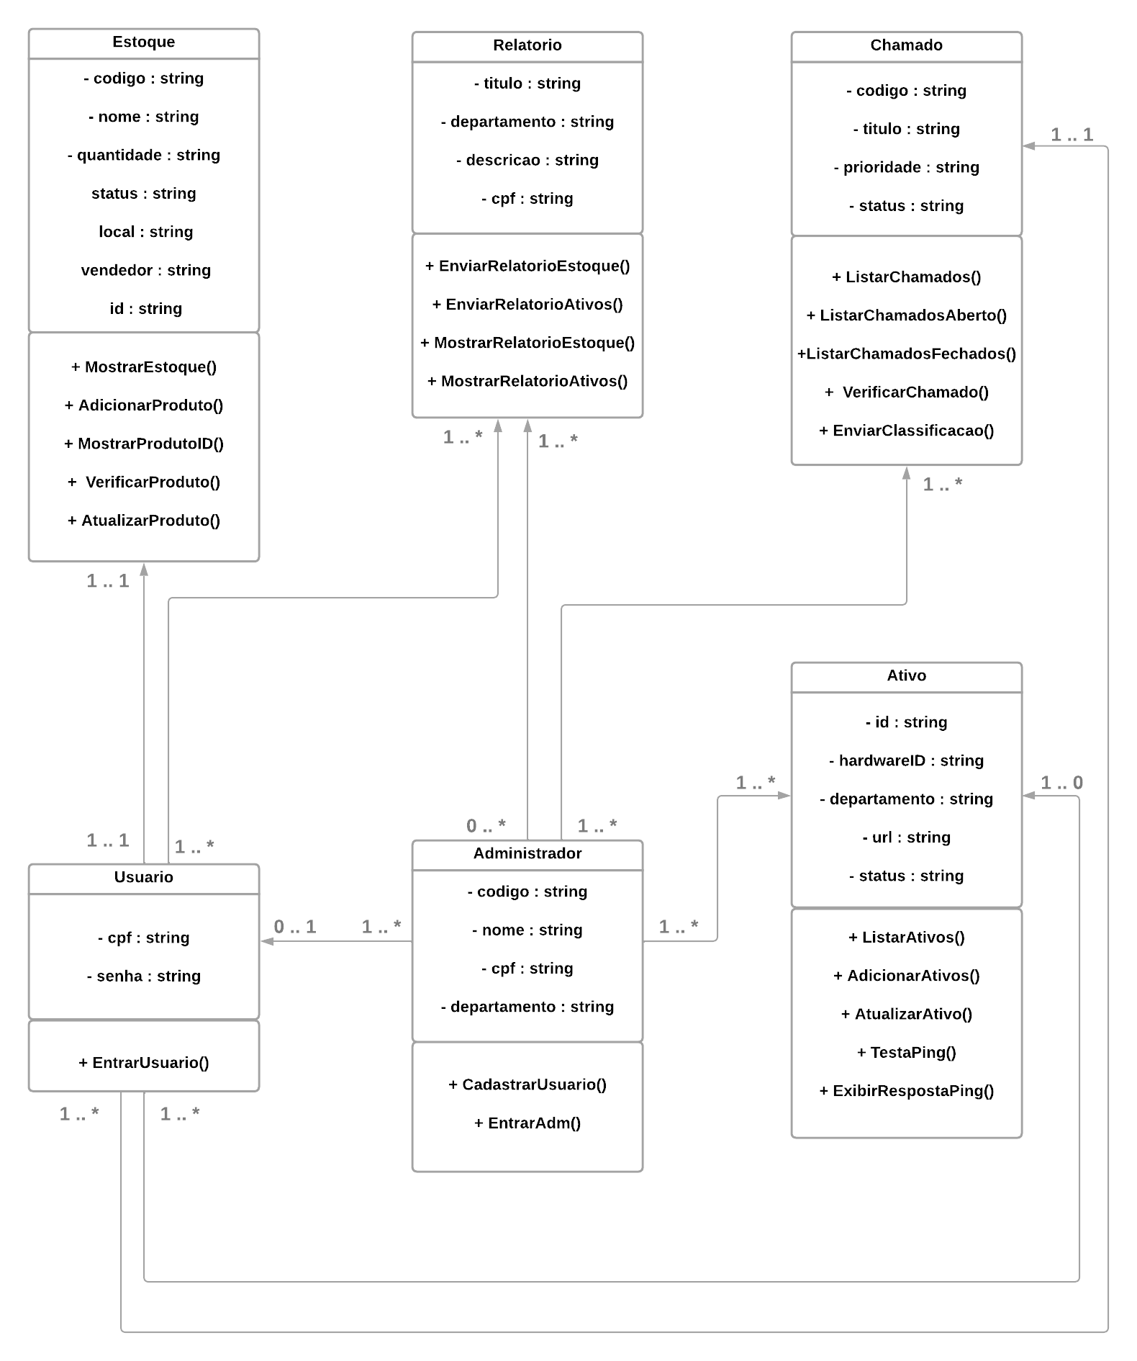

Imagem 12 – Diagrama de classe.

Diagrama de caso de uso

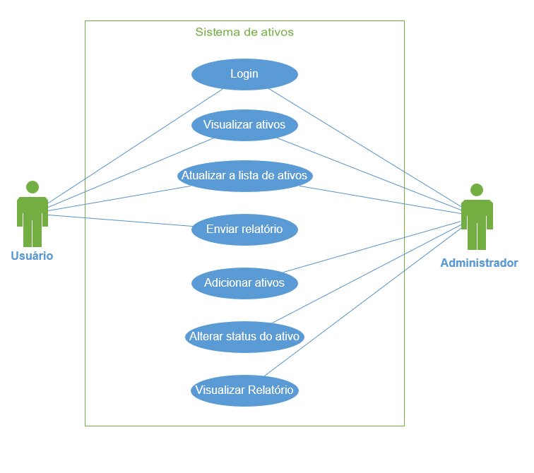

Imagem 13 – Diagrama de caso de uso (Sistema de ativos).

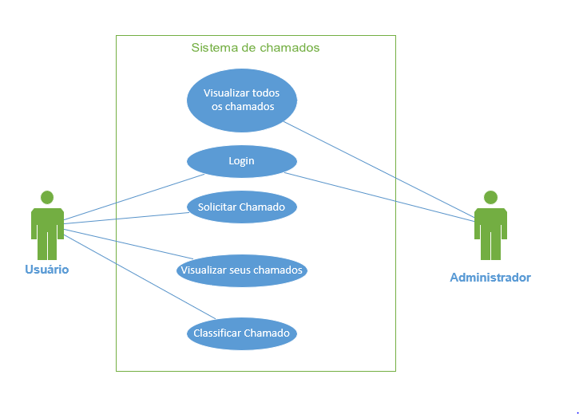

Imagem 14 – Diagrama de caso de uso (Sistema de chamados).

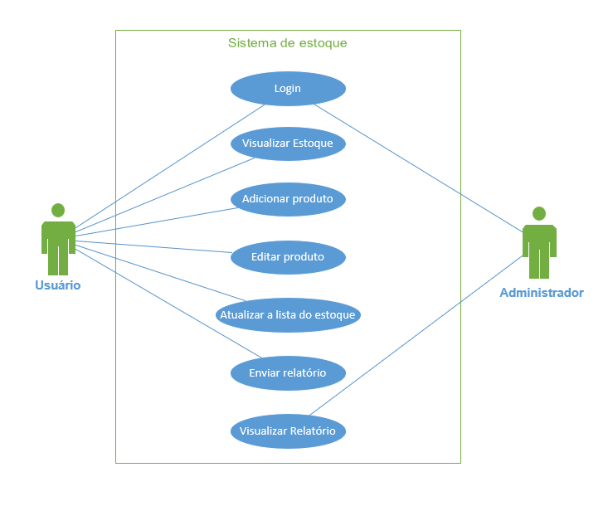

Imagem 15 – Diagrama de caso de uso (Sistema de estoque).

|  |
| --- |
| **NARRATIVA DE CASO DE USO** |
| Sigla/Nome: Login  Objetivo: Realizar o login para entrar no sistema Frequência estimada: Alta  Atores Principais: Usuário e Administrador |
| **CENÁRIO PRINCIPAL** |
| 1. O caso de uso inicia quando o usuário abre o aplicativo 2. O usuário preenche os campos e aperta o botão “Entrar” 3. O Administrador aperta o botão “Administrador” e é direcionado para sua página de login, onde preenche todos os campos e aperta o botão entrar |
| **CENÁRIO ALTERNATIVO** |
|  |
| **CENÁRIOS DE EXCEÇÃO** |
| 1. Falha de conexão do banco de dados 2. Caso o banco de dados der problema, o usuário e o administrador não conseguirá logar e ao tentar, aparecerá uma mensagem dizendo que ocorreu um erro. 3. Não preencher todos os campos 4. Caso o usuário não preencha todos os campos, o usuário não conseguirá enviar o chamado e ao tentar enviar, aparecerá uma mensagem dizendo que faltam campos a serem preenchidos. 5. Preencher incorretamente os campos. 6. Caso o usuário e o administrador preencham incorretamente os campos, eles não conseguiram entrar, aparecerá uma mensagem dizendo que os dados preenchidos estão incorretos. |
| **PRÉ-CONDIÇÕES** |
| 1. O aplicativo deve estar aberto |
| **PÓS-CONDIÇÕES** |

|  |
| --- |
| **NARRATIVA DE CASO DE USO** |
| Sigla/Nome: Solicitar chamado  Objetivo: Enviar um chamado para o administrador  Frequência estimada: Alta  Ator Principal: Usuário |
| **CENÁRIO PRINCIPAL** |
| 1. O caso de uso inicia quando o usuário entra na tela do sistema de chamados 2. O usuário aperta no botão “Solicitar Chamado” 3. O usuário é redirecionado para a página de solicitar o chamado 4. O usuário preenche todos os campos e aperta o botão “Solicitar” 5. O chamado é enviado para o administrador |
| **CENÁRIO ALTERNATIVO** |
|  |
| **CENÁRIOS DE EXCEÇÃO** |
| 1. Falha de conexão do banco de dados 2. Caso o banco de dados der problema, o usuário não conseguirá enviar o chamado e ao tentar enviar, aparecerá uma mensagem dizendo que ocorreu um erro. 3. Não preencher todos os campos 4. Caso o usuário não preencha todos os campos, o usuário não conseguirá enviar o chamado e ao tentar enviar, aparecerá uma mensagem dizendo que faltam campos a serem preenchidos. |
| **PRÉ-CONDIÇÕES** |
| 1. O usuário precisa estar logado |
| **PÓS-CONDIÇÕES** |

|  |
| --- |
| **NARRATIVA DE CASO DE USO** |
| Sigla/Nome: Classificar resolução dos chamados Objetivo: Classificar o chamado resolvido pelo administrador  Frequência estimada: Alta Ator Principal: Usuário |
| **CENÁRIO PRINCIPAL** |
| 1. O caso de uso inicia quando o usuário entra na tela do sistema de chamados 2. O usuário aperta no botão “Visualizar Chamado” 3. O usuário é redirecionado para a página de visualizar o chamado e aperta o botão “Classificar Chamado” 4. O usuário é redirecionado para página de escolha do chamado e digita o código do chamado que deseja classificar 5. O usuário preenche os campos para classificar o chamado e aperta o botão “Classificar” |
| **CENÁRIO ALTERNATIVO** |
|  |
| **CENÁRIOS DE EXCEÇÃO** |
| 1. Falha de conexão do banco de dados 2. Caso o banco de dados der problema, o usuário não conseguirá enviar a classificação do chamado e ao tentar enviar, aparecerá uma mensagem dizendo que ocorreu um erro. 3. Não preencher todos os campos 4. Caso o usuário não preencha todos os campos, o usuário não conseguirá enviar a classificação do chamado e ao tentar enviar, aparecerá uma mensagem dizendo que faltam campos a serem preenchidos. |
| **PRÉ-CONDIÇÕES** |
| 1. O usuário precisa estar logado 2. O usuário precisa ter enviado pelo menos um chamado |
| **PÓS-CONDIÇÕES** |

|  |
| --- |
| **NARRATIVA DE CASO DE USO** |
| Sigla/Nome: Adicionar produtos ao estoque Objetivo: Adicionar um produto ao estoque  Frequência estimada: Alta Ator Principal: Usuário |
| **CENÁRIO PRINCIPAL** |
| 1. O caso de uso inicia quando o usuário entra na tela do sistema de estoque 2. O usuário aperta no botão “Adicionar Produto” 3. O usuário é redirecionado para a página de adicionar o produto 4. O usuário preenche os campos para adicionar o produto e aperta o botão adicionar |
| **CENÁRIO ALTERNATIVO** |
|  |
| **CENÁRIOS DE EXCEÇÃO** |
| 1. Falha de conexão do banco de dados 2. Caso o banco de dados der problema, o usuário não conseguirá adicionar o produto e ao tentar adicionar, aparecerá uma mensagem dizendo que ocorreu um erro. 3. Não preencher todos os campos 4. Caso o usuário não preencha todos os campos, o usuário não conseguirá adicionar o produto e ao tentar adicionar, aparecerá uma mensagem dizendo que faltam campos a serem preenchidos. |
| **PRÉ-CONDIÇÕES** |
| 1. O usuário precisa estar logado |
| **PÓS-CONDIÇÕES** |

|  |
| --- |
| **NARRATIVA DE CASO DE USO** |
| Sigla/Nome: Editar valores dos produtos Objetivo: Editar um valor de um produto do estoque  Frequência estimada: Alta Ator Principal: Usuário |
| **CENÁRIO PRINCIPAL** |
| 1. O caso de uso inicia quando o usuário entra na tela do sistema de estoque 2. O usuário aperta no botão de “Editar Produto” 3. O usuário é redirecionado para a página de selecionar o ID do produto que deseja editar e depois aperta o botão “Mostrar” 4. O usuário modifica os campos que ele achar necessário e aperta o botão “Editar” |
| **CENÁRIO ALTERNATIVO** |
|  |
| **CENÁRIOS DE EXCEÇÃO** |
| 1. Falha de conexão do banco de dados 2. Caso o banco de dados der problema, o usuário não conseguirá editar o produto e ao tentar editar, aparecerá uma mensagem dizendo que ocorreu um erro. 3. Não preencher todos os campos 4. Caso o usuário não preencha todos os campos, o usuário não conseguirá editar o produto e ao tentar editar, aparecerá uma mensagem dizendo que faltam campos a serem preenchidos. 5. Digitar um ID inexistente 6. Caso o usuário preencha o campo de seleção de produto com um ID inexistente dentro do banco de dados, aparecerá uma mensagem dizendo que o ID inserido está incorreto. |
| **PRÉ-CONDIÇÕES** |
| 1. O usuário precisa estar logado 2. O estoque precisa ter no mínimo um produto para ser editado |
| **PÓS-CONDIÇÕES** |

|  |
| --- |
| **NARRATIVA DE CASO DE USO** |
| Sigla/Nome: Enviar relatório sobre o estoque. Objetivo: Enviar um relatório sobre o estoque para o administrador Frequência estimada: Alta Ator Principal: Usuário |
| **CENÁRIO PRINCIPAL** |
| 1. O caso de uso inicia quando o usuário entra na tela do sistema de estoque 2. O usuário aperta no botão de “Relatório” 3. O usuário é redirecionado para a página de relatório 4. O usuário preenche todos os campos e aperta no botão “Enviar” |
| **CENÁRIO ALTERNATIVO** |
|  |
| **CENÁRIOS DE EXCEÇÃO** |
| 1. Falha de conexão do banco de dados 2. Caso o banco de dados der problema, o usuário não conseguirá enviar o relatório e ao tentar enviar, aparecerá uma mensagem dizendo que ocorreu um erro. 3. Não preencher todos os campos 4. Caso o usuário não preencha todos os campos, o usuário não conseguirá enviar o relatório e ao tentar enviar, aparecerá uma mensagem dizendo que faltam campos a serem preenchidos. |
| **PRÉ-CONDIÇÕES** |
| 1. O usuário precisa estar logado |
| **PÓS-CONDIÇÕES** |

|  |
| --- |
| **NARRATIVA DE CASO DE USO** |
| Sigla/Nome: Alterar status do ativo Objetivo: Editar o status de um ativo Frequência estimada: Média Ator Principal: Administrador |
| **CENÁRIO PRINCIPAL** |
| 1. O caso de uso inicia quando o administrador entra na tela do sistema de ativos 2. O administrador aperta o botão “Editar Ativos” e é redirecionado para a página de escolha do ativo 3. O administrador digita o ID do ativo que deseja alterar e é redirecionado para uma página que mostra todos os dados do ativo 4. O administrador altera o status do ativo e aperta o botão “Editar” |
| **CENÁRIO ALTERNATIVO** |
|  |
| **CENÁRIOS DE EXCEÇÃO** |
| 1. Falha de conexão do banco de dados 2. Caso o banco de dados der problema, o usuário não conseguirá editar o status do ativos e ao tentar editar, aparecerá uma mensagem dizendo que ocorreu um erro. 3. Digitar um ID inexistente 4. Caso o usuário preencha o campo de seleção de produto com um ID inexistente dentro do banco de dados, aparecerá uma mensagem dizendo que o ID inserido está incorreto. |
| **PRÉ-CONDIÇÕES** |
| 1. O administrador precisa estar logado 2. A lista de ativos precisa ter pelo menos um ativo cadastrado |
| **PÓS-CONDIÇÕES** |

# Plano de testes

|  |  |
| --- | --- |
|  | Caso de teste - 05 |
|  | Funcionalidade: Adicionar produtos ao estoque |
| Etapas | Funções |
| 1 | Abrir o programa |
| 2 | Fazer o login |
| 3 | Apertar no ícone de gestão de estoque para entrar na página de estoque |
| 4 | Apertar o botão de adicionar produto |
| 5 | Preencher todos os campos para adicionar o produto |
| 6 | Apertar o botão adicionar para adicionar o produto ao estoque |
|  | Expectativa |
|  | O usuário conseguirá adicionar o produto ao estoque sem falhas. |
|  | Data |
|  | 04/10/2022 |
|  | Criador |
|  | Vinícius |

|  |  |
| --- | --- |
|  | Caso de teste - 06 |
|  | Funcionalidade: Editar valores dos produtos |
| Etapas | Funções |
| 1 | Abrir o programa |
| 2 | Fazer o login |
| 3 | Apertar no ícone de gestão de estoque para entrar na página de estoque |
| 4 | Apertar o botão de editar produto |
| 5 | Editar o campo que for necessário |
| 6 | Apertar no botão editar para editar o produto no estoque |
|  | Expectativa |
|  | O usuário conseguirá editar o produto do estoque sem falhas. |
|  | Data |
|  | 06/10/2022 |
|  | Criador |
|  | Vinícius |

|  |  |
| --- | --- |
|  | Caso de teste - 07 |
|  | Funcionalidade: Enviar relatório sobre o estoque |
| Etapas | Funções |
| 1 | Abrir o programa |
| 2 | Fazer o login |
| 3 | Apertar no ícone de gestão de estoque para entrar na página de estoque |
| 4 | Apertar o botão de relatório |
| 5 | Preencher os campos |
| 6 | Apertar no botão enviar para enviar o relatório |
|  | Expectativa |
|  | O usuário enviar o relatório sobre o estoque sem falhas. |
|  | Data |
|  | 10/10/2022 |
|  | Criador |
|  | Vinícius |

|  |  |
| --- | --- |
|  | Caso de teste - 08 |
|  | Funcionalidade: Atualizar dados do estoque |
| Etapas | Funções |
| 1 | Abrir o programa |
| 2 | Fazer o login |
| 3 | Apertar no ícone de gestão de estoque para entrar na página de estoque |
| 4 | Apertar o botão com símbolo de atualizar |
| 5 | Visualizar a lista de estoque atualizada |
|  | Expectativa |
|  | O usuário atualizar a lista de estoque sem falhas. |
|  | Data |
|  | 12/10/2022 |
|  | Criador |
|  | Vinícius |

|  |  |
| --- | --- |
|  | Caso de teste - 09 |
|  | Funcionalidade: Enviar relatório sobre os ativos |
| Etapas | Funções |
| 1 | Abrir o programa |
| 2 | Fazer o login |
| 3 | Apertar no ícone de gestão de ativos para entrar na página de ativos |
| 4 | Apertar no botão relatório |
| 5 | Preencher todos os campos |
| 6 | Apertar no botão de enviar para enviar o relatório |
|  | Expectativa |
|  | O usuário enviar o relatório sobre os ativos sem falhas. |
|  | Data |
|  | 14/10/2022 |
|  | Criador |
|  | Vinícius |

|  |  |
| --- | --- |
|  | Caso de teste - 10 |
|  | Funcionalidade: Atualizar os dados dos ativos |
| Etapas | Funções |
| 1 | Abrir o programa |
| 2 | Fazer o login |
| 3 | Apertar no ícone de gestão de ativos para entrar na página de ativos |
| 4 | Apertar o botão com símbolo de atualizar |
| 5 | Visualizar a lista de ativos atualizada |
|  | Expectativa |
|  | O usuário enviar o relatório sobre o estoque sem falhas. |
|  | Data |
|  | 14/10/2022 |
|  | Criador |
|  | Vinícius |

|  |  |
| --- | --- |
|  | Caso de teste - 11 |
|  | Funcionalidade: Visualizar os seus chamados enviados |
| Etapas | Funções |
| 1 | Abrir o programa |
| 2 | Fazer o login |
| 3 | Apertar no ícone de chamados para entrar na página de chamados |
| 4 | Apertar o botão visualizar chamado |
| 5 | Visualizar a lista com todos os seus chamados |
|  | Expectativa |
|  | O usuário visualizar todos os seus chamados sem erros |
|  | Data |
|  | 17/10/2022 |
|  | Criador |
|  | Vinícius |

|  |  |
| --- | --- |
|  | Caso de teste - 12 |
|  | Funcionalidade: Classificar resolução dos chamados. |
| Etapas | Funções |
| 1 | Abrir o programa |
| 2 | Fazer o login |
| 3 | Apertar no ícone de chamados para entrar na página de chamados |
| 4 | Apertar o botão visualizar chamado |
| 5 | Apertar o botão classificar chamado |
| 6 | Digitar qual o código do chamado que você deseja classificar |
| 7 | Digitar a nota da resolução e sua avaliação |
|  | Expectativa |
|  | O usuário conseguir avaliar a resolução do chamado sem erros |
|  | Data |
|  | 19/10/2022 |
|  | Criador |
|  | Vinícius |

|  |  |
| --- | --- |
|  | Caso de teste - 13 |
|  | Funcionalidade: Visualizar todos os chamados |
| Etapas | Funções |
| 1 | Abrir o programa |
| 2 | Apertar o botão administrador |
| 3 | Fazer o login |
| 4 | Apertar o ícone de chamados para entrar na página de chamados |
| 5 | Escolher qual o tipo de chamado você deseja ver |
| 6 | Visualizar todos os chamados enviados, abertos ou fechados |
|  | Expectativa |
|  | O usuário conseguir avaliar a resolução do chamado sem erros |
|  | Data |
|  | 21/10/2022 |
|  | Criador |
|  | Vinícius |

# Resultados

|  |  |  |  |
| --- | --- | --- | --- |
|  | Resultado de teste - 05 |  |  |
|  | Funcionalidade: Adicionar produtos ao estoque |  |  |
| Teste | Executor | Data | Resultado |
| 1 | Vinícius | 03/10 | Falha |
| 2 | Vinícius | 03/10 | Falha |
| 3 | Vinícius | 03/10 | Falha |
| 4 | Vinícius | 03/10 | Sucesso |
| 5 | Vinícius | 03/10 | Sucesso |
| 6 | Vinícius | 03/10 | Sucesso |
| 7 | Vinícius | 04/10 | Sucesso |
| 8 | Vinícius | 04/10 | Sucesso |
|  | Inesperado |  |  |
|  | O produto não era adicionado ao estoque. |  |  |
|  | Erro |  |  |
|  | A sintaxe usada no comando do MySQL estava errada |  |  |
|  | Solução |  |  |
|  | Apenas foi arrumado a forma na qual estava escrita o comando para o MySQL |  |  |

|  |  |  |  |
| --- | --- | --- | --- |
|  | Resultado de teste - 06 |  |  |
|  | Funcionalidade: Editar valores dos produtos |  |  |
| Teste | Executor | Data | Resultado |
| 1 | Vinícius | 05/10 | Sucesso |
| 2 | Vinícius | 05/10 | Sucesso |
| 3 | Vinícius | 05/10 | Sucesso |
| 4 | Vinícius | 05/10 | Sucesso |
| 5 | Vinícius | 05/10 | Sucesso |
| 6 | Vinícius | 05/10 | Sucesso |
| 7 | Vinícius | 06/10 | Sucesso |
| 8 | Vinícius | 06/10 | Sucesso |
|  | Inesperado |  |  |
|  | Não houveram erros nesse teste |  |  |

|  |  |  |  |
| --- | --- | --- | --- |
|  | Resultado de teste - 07 |  |  |
|  | Funcionalidade: Enviar relatório sobre o estoque |  |  |
| Teste | Executor | Data | Resultado |
| 1 | Vinícius | 07/10 | Sucesso |
| 2 | Vinícius | 07/10 | Sucesso |
| 3 | Vinícius | 07/10 | Sucesso |
| 4 | Vinícius | 10/10 | Sucesso |
| 5 | Vinícius | 10/10 | Sucesso |
| 6 | Vinícius | 10/10 | Sucesso |
|  | Inesperado |  |  |
|  | Não houveram erros nesse teste |  |  |

|  |  |  |  |
| --- | --- | --- | --- |
|  | Resultado de teste - 08 |  |  |
|  | Funcionalidade: Atualizar dados do estoque |  |  |
| Teste | Executor | Data | Resultado |
| 1 | Vinícius | 11/10 | Falha |
| 2 | Vinícius | 11/10 | Falha |
| 3 | Vinícius | 11/10 | Falha |
| 4 | Vinícius | 12/10 | Falha |
| 5 | Vinícius | 12/10 | Sucesso |
| 6 | Vinícius | 12/10 | Sucesso |
| 7 | Vinícius | 12/10 | Sucesso |
| 8 | Vinícius | 12/10 | Sucesso |
|  | Inesperado |  |  |
|  | Houveram dois erros, primeiro a lista do estoque apagava totalmente e não aparecia mais e segundo a lista ao invés de atualizar, ela duplicava os valores |  |  |
|  | Erro |  |  |
|  | Ao invés de resetar apenas os itens da ListView, eu estava limpando a ListView inteira e o motivo pela qual a lista duplicava os valores era por que não havia usado a função Items.Clear(). |  |  |
|  | Solução |  |  |
|  | Bastou usar o mesmo método que era usado para carregar os itens da ListView juntamente com um Items.Clear() para não duplicar mais os itens. |  |  |

|  |  |  |  |
| --- | --- | --- | --- |
|  | Resultado de teste - 09 |  |  |
|  | Funcionalidade: Enviar relatório sobre os ativos |  |  |
| Teste | Executor | Data | Resultado |
| 1 | Vinícius | 13/10 | Sucesso |
| 2 | Vinícius | 13/10 | Sucesso |
| 3 | Vinícius | 14/10 | Sucesso |
| 4 | Vinícius | 14/10 | Sucesso |
| 5 | Vinícius | 14/10 | Sucesso |
| 6 | Vinícius | 14/10 | Sucesso |
|  | Inesperado |  |  |
|  | Não houveram erros nesse teste |  |  |

|  |  |  |  |
| --- | --- | --- | --- |
|  | Resultado de teste - 10 |  |  |
|  | Funcionalidade: Atualizar os dados dos ativos |  |  |
| Teste | Executor | Data | Resultado |
| 1 | Vinícius | 14/10 | Sucesso |
| 2 | Vinícius | 14/10 | Sucesso |
| 3 | Vinícius | 14/10 | Sucesso |
| 4 | Vinícius | 14/10 | Sucesso |
| 5 | Vinícius | 14/10 | Sucesso |
| 6 | Vinícius | 14/10 | Sucesso |
| 7 | Vinícius | 14/10 | Sucesso |
|  | Inesperado |  |  |
|  | Não houveram erros nesse teste |  |  |

|  |  |  |  |
| --- | --- | --- | --- |
|  | Resultado de teste - 11 |  |  |
|  | Funcionalidade: Visualizar os seus chamados enviados |  |  |
| Teste | Executor | Data | Resultado |
| 1 | Vinícius | 17/10 | Sucesso |
| 2 | Vinícius | 17/10 | Sucesso |
| 3 | Vinícius | 17/10 | Sucesso |
| 4 | Vinícius | 17/10 | Sucesso |
| 5 | Vinícius | 17/10 | Sucesso |
| 6 | Vinícius | 17/10 | Sucesso |
| 7 | Vinícius | 17/10 | Sucesso |
| 8 | Vinícius | 17/10 | Sucesso |
|  | Inesperado |  |  |
|  | Não houveram erros nesse teste |  |  |

|  |  |  |  |
| --- | --- | --- | --- |
|  | Resultado de teste - 12 |  |  |
|  | Funcionalidade: Classificar resolução dos chamados |  |  |
| Teste | Executor | Data | Resultado |
| 1 | Vinícius | 19/10 | Sucesso |
| 2 | Vinícius | 19/10 | Sucesso |
| 3 | Vinícius | 19/10 | Sucesso |
| 4 | Vinícius | 19/10 | Sucesso |
| 5 | Vinícius | 19/10 | Sucesso |
| 6 | Vinícius | 19/10 | Sucesso |
| 7 | Vinícius | 19/10 | Sucesso |
|  | Inesperado |  |  |
|  | Não houveram erros nesse teste |  |  |

|  |  |  |  |
| --- | --- | --- | --- |
|  | Resultado de teste - 13 |  |  |
|  | Funcionalidade: Visualizar todos os chamados |  |  |
| Teste | Executor | Data | Resultado |
| 1 | Vinícius | 20/10 | Sucesso |
| 2 | Vinícius | 20/10 | Sucesso |
| 3 | Vinícius | 20/10 | Sucesso |
| 4 | Vinícius | 20/10 | Sucesso |
| 5 | Vinícius | 21/10 | Sucesso |
| 6 | Vinícius | 21/10 | Sucesso |
| 7 | Vinícius | 21/10 | Sucesso |
| 8 | Vinícius | 21/10 | Sucesso |
| 9 | Vinícius | 21/10 | Sucesso |
|  | Inesperado |  |  |
|  | Não houveram erros nesse teste |  |  |

# Kanban e Retrospectiva

Imagem 16 – Primeira semana – 3° Sprint.

Imagem 17 – Segunda semana – 3° Sprint.

Imagem 18 – Terceira semana – 3° Sprint.

Imagem 19 – Quarta semana – 3° Sprint.

Nesse sprint, conseguimos fazer cada um a sua parte, assim, o site está praticamente pronto, faltando apenas uma tela de explicação sobre o que são os sistemas que estamos fazendo e a hospedagem do site, já na parte do aplicativo Desktop, esse sprint foi o mais tranquilo, conseguimos realizar boa parte do aplicativo, faltando apenas algumas funcionalidades do administrador. Por fim, a parte do aplicativo Android já está começando a aplicar a lógica do aplicativo Desktop.

# Modelo de Dados

# Diagrama de Entidade e Relacionamento

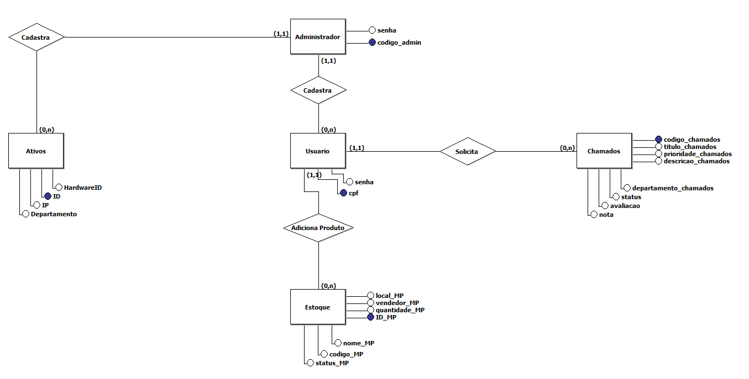

Imagem 20 – Diagrama de entidade e relacionamento.

# Modelo lógico do banco de dados

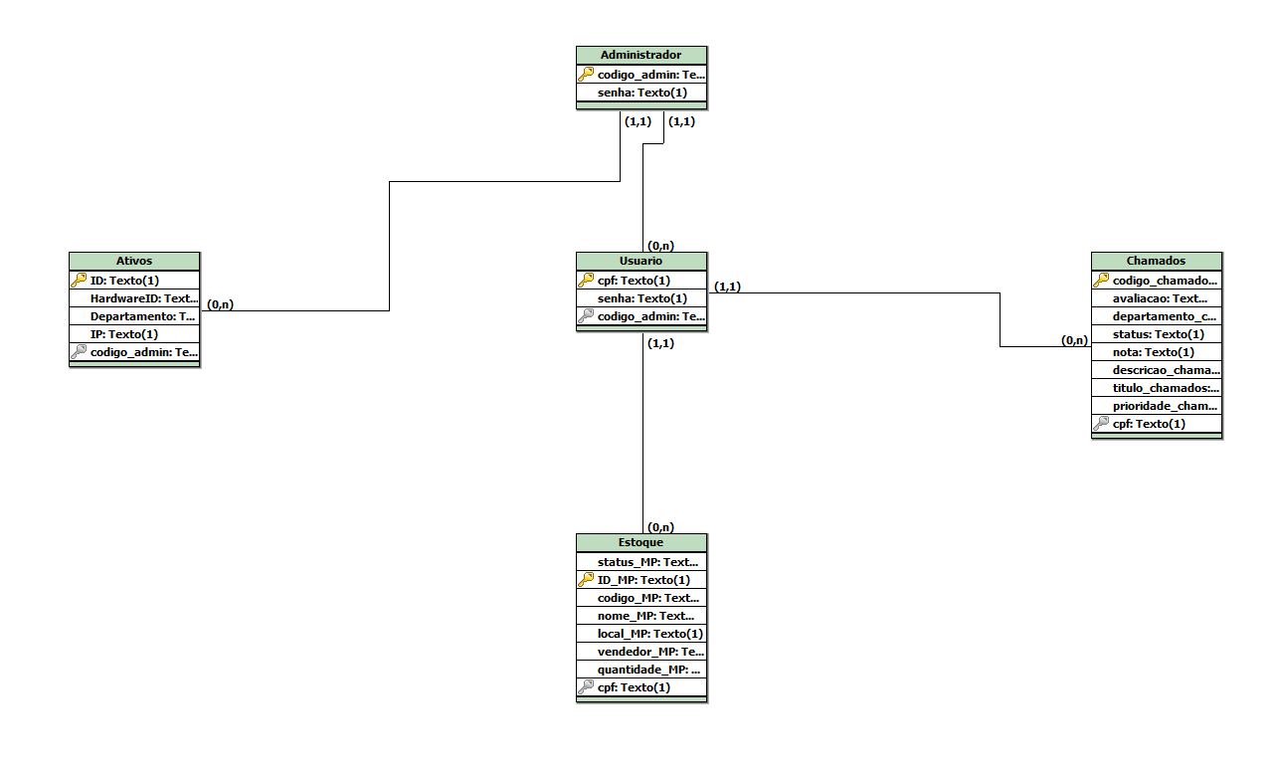

Imagem 21 – Modelo lógico do banco de dados.

# PRINCIPAIS TELAS DO SISTEMA

Descreve de maneira simples as principais telas do sistema

# CONCLUSÃO

# Escreva os resultados obtidos

Resultados obtidos

# Constatações

Constatações

# Sugestões de possíveis aperfeiçoamentos técnicos

Sugestões

# REFERÊNCIAS

**DOT NET TUTORIALS**. How to Return a Value from Task in C#. Disponível em <https://dotnettutorials.net/lesson/return-a-value-from-a-task-in-csharp/>. Acesso em 30 de outubro de 2022.

**MACORATTI**, José. C# - Fazendo um ping via código. Disponível em <https://www.macoratti.net/19/01/c_ping1.htm>. Acesso em 30 de outubro de 2022.

**DEVMEDIA**. CRUD em C# com parâmetros. Disponível em <https://www.devmedia.com.br/crud-em-csharp-com-parametros/31043>. Acesso em 30 de outubro de 2022.

**SILVA,** Osmar. Código completo para uma aplicação Ping usando C#. Disponível em <https://www.arquivodecodigos.com.br/dicas/710-c-csharp-cAdigo-completo-para-uma-aplicaAAo-ping-usando-c.html>. Acesso em 21 de outubro de 2022.

**ROSSI**, Lucca. 3 opções de sistemas de chamados open source e gratuitos. Disponível em <https://www.capterra.com.br/blog/713/os-8-melhores-sistemas-de-chamados-open-source-e-gratuitos>. Acesso em 15 de agosto de 2022.

[**IGNACZUK**](https://conteudo.movidesk.com/author/carolina-lima/), Carolina. Sistemas de chamados open source valem a pena? Confira as vantagens e desvantagens. Disponível em <https://conteudo.movidesk.com/sistemas-de-chamados-open-source/>. Acesso em 18 de agosto de 2022.

# GLOSSÁRIO

Se houver necessidade

# ANEXOS

Se houver necessidade